

eslint

Despliegue de Aplicaciones Web



25 de noviembre de 2023

Pablo valladares gonzalez

1.-Instalación de eslint

Tendremos que instalar la extensión de ESLint en VS Code para que este pueda funcionar en nuestro editor de texto

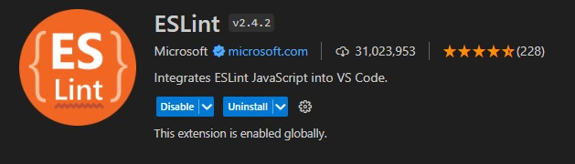

Además de esto, Utilizaremos el comando "npm install eslint -D" en la carpeta que queremos instalarlo, en mi caso es la carpeta de la API-REST en la rama develop.

Utilizamos -D para indicar que es una dependencia de **D**esarrollo

2.-Comprobación de la instalación

Una vez hecho eso, veremos que en nuestros archivos package-lock.json y package.json han habido modificaciones

Las modificaciones de package.json: || Las modificaciones en package.lock.json son muchas

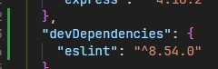

3.-Configuración de eslint

Para configurarlo utilizaremos el comando "./node_modules/.bin/eslint --init" para iniciar la configuracion desde 0

Al hacer esto nos ira indicando las configuraciones una a una y tendremos que seleccionarlas con las flechitas y pulsar el enter para escogerla

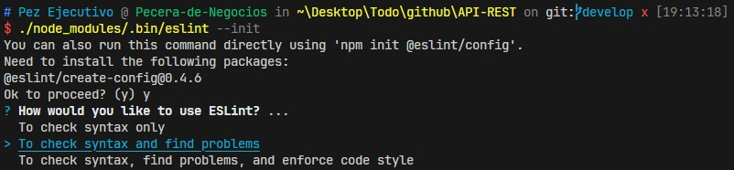

Una vez acabásemos de configurarlo se vería algo tal que así:

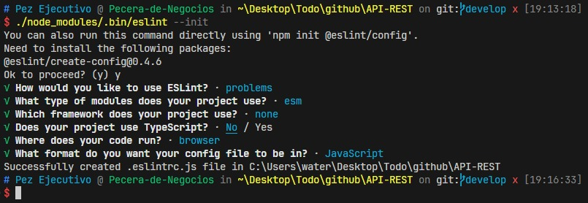

Como podemos ver, ahora tenemos el archivo .eslintrc.js y ademas nos detecta dos errores en el codigo, cosa que antes no pasaba

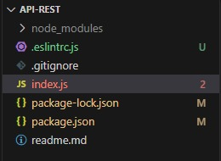

4.-eslint en funcionamiento

Estos son los dos errores que aparecen (El que aparezca en la misma linea, un poco a la derecha el error es debido a otra extensión "Error lens"), si ponemos el ratón encima nos dirá cuál es el problema y sabremos que esto es debido al eslint ya que nos pone "eslint(no-undef)"

